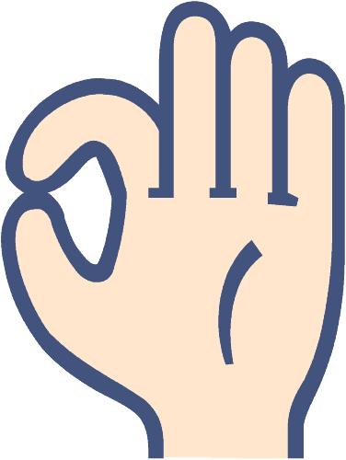
川口市立辻小学校
辻小のやくそく
〈登校・下校〉
１．通学班で登校しましょう。
２．8時～8時15分に校門に着けるよう、通学班の集合時刻を守りましょう。
３．忘れ物は家に取りに戻らないようにしましょう。
４．下校時刻を守りましょう。
５．登校・下校ともに同じ通学路を歩きましょう。
６．危ないことや、困ったことがあったら、近くの家や店、「子供１１０番の家」などに連絡しましょう。
７．防犯ブザーを身に付けましょう。
〈家に帰ってから〉
１．忘れ物を取りに来ることは、原則できません。
２．学校に用事があるときは、職員室側の入口で声をかけましょう。
３．どもだけで、スーパー・デパート・ゲームセンターなどへ出入りしてはいけません。また、学区外に子どもだけで出かけることもいけません。
４．用事がないときは、コンビニエンスストアやレストランなどに出入りしてはいけません。
５．自転車に乗る時は、ヘルメットをかぶりましょう。（自転車は３年生から）
６．学校に自転車で来たときは、校舎にそって並べておきましょう。
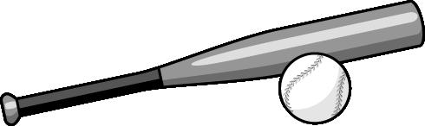
※学校の敷地内では、自転車には乗らずにおしましょう。
７．校庭でジュース、お菓子などの飲食はしてはいけません。
８．道路でキックボード、ジェイボード等には乗ってはいけません。
９．友達どうしでお金や物（ゲームやカードなど）の貸し借りをしてはいけません。
金属バットは使えませんできません
10．校庭で野球をするときには次のことに気をつけましょう。
使えるもの…プラスチックバット、ゴムボール、軟式ボール
できること…キャッチボール、バックネットへの壁当て、ゴムボールを打つ
11．5時までには家に帰りましょう。
校庭使用時間 いつもの授業日 １５時４５分～１６時４５分
全学年が午前で授業が終わる日 下校後～１６時４５分
12．芝川の土手など危険な場所に子どもだけで行かないようにしましょう。
13．携帯電話・スマートフォンは家の人とルールを決めて使いましょう。

〈学校で〉
１．登校したら名札をつけて、下校の前に名札を外して下校します。
２．靴は、下駄箱にかかとをそろえて入れましょう。 ※かかとは踏みません。
３．校舎内では、上着やネックウォーマーなどは外し、チャックをしめましょう。
ひざかけは使いません。季節や体調に合った服装を心がけましょう。
４．相手を見てはっきりとあいさつをしましょう。
５．時と場に応じたていねいな言葉づかいをしましょう。
○日常生活では
・周りの人に対して、心を傷つける言葉は使わないようにしましょう。
○学習では
・「はい。」と返事をして立ちましょう。
・「～です。」「～だと思います。」と最後まではっきり言いましょう。
○職員室では
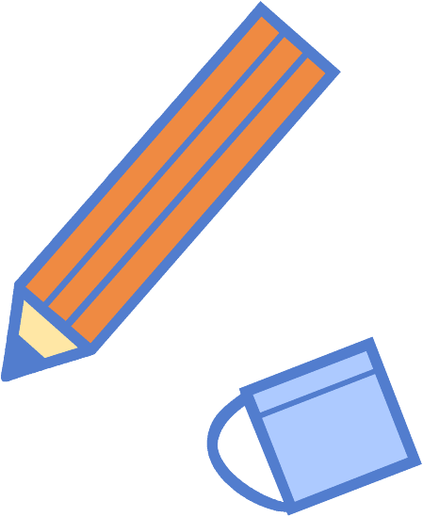
・「失礼します。」「○年○組の○○です。」「○○先生に用事があってきました。」とはっきりと言ってから入りましょう。
・用事が終わったら「失礼しました。」と言ってから出ましょう。
６．授業が始まる前に、学習の準備をしましょう。
７．学習に必要なもの以外は持ってこないようにしましょう。
・筆箱の中身（鉛筆5本・赤青鉛筆1本・定規・消しゴム・ネームペン）
・学用品はシンプルなものを使い、すべてに名前を書きましょう。
・健康のために持ってくるものは、お家の人から連絡帳に書いてもらいましょう。
※持ってきてはいけない物の例
キーホルダー(周年記念つじっぽキーホルダーのみ可)、シャーペン、ボールペン、
マーカーペン、キャラクターものなど(お守りは着けずにしまう)
８．ベランダに出たり、空き教室に勝手に入ったりするのはやめましょう。
９．ろう下や階段は、右側を静かに歩きましょう。
10．教室移動のときは、並んで静かに移動しましょう。
11．雨が降っていたり、赤い旗が立っていたりするときは校庭に出ないようにしましょう。
12．校舎に向かってボールをけったり投げたりしてはいけません。
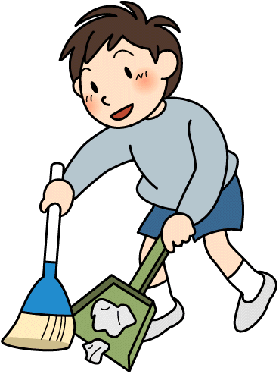
13．駐車場、コンクリート、ピロティでは遊んだり走ったりしません。
14．もくもく清掃をしましょう。
15．タブレットは先生の許可なしに使うことはできません。

